信阳农林学院

实 验 报 告

学 院： 信息工程学院
专业班级： 数据科学与大数据技术22-2
学 号： 20222115322
姓 名： 史宇昊
课程名称： 数据采集技术与数据清洗
实验地点： 双创中心606
实验日期： 2024/10/18、10/25
实验成绩：
实验项目： 常规动态网页爬取
实验学时： 4

实验项目 常规动态网页爬取

一、实验目的
1．了解静态网页和动态网页的区别
2．掌握抓取动态网页信息的方法
3．掌握Selenium库的使用方法
4．掌握使用Selenium库抓取动态网页的方法
5．掌握MongoDB数据库的基本使用方法
6．掌握将抓取的数据存储到MongoDB数据中
7．编写实验报告。
- 实验内容
- 抓取动态网页“http://www.ptpress.com.cn”内容，将新书推荐中生活板块的书籍书名、价格和作者爬取并保存。
（掌握ajax获取数据方法，学习post的提交表单的方式）
2．通过模拟浏览器行为的Selenium库，来爬取天猫网站的图书中关键字为‘爬虫书籍’，爬取其中的图书名称、价格等信息
3．将实验2中抓取到的数据存储到MongoDB数据库中。
三、实验过程截图
- 实验内容的代码
实验一
import requests
url = 'https://www.ptpress.com.cn/recommendBook/getRecommendBookListForPortal?bookTagId=d5cbb56d-09ef-41f5-9110-ced741048f5f'
headers = {
'User-Agent': 'Mozilla/5.0 (Windows NT 10.0; Win64; x64) AppleWebKit/537.36 (KHTML, like Gecko) Chrome/91.0.4472.124 Safari/537.36',
'Content-Type': 'application/json'
}
resp=requests.get(url)
print(resp.json())
book_list=resp.json()['data']
for book in book_list:
bookName = book['bookName']
bookid=book['bookId']
book_data_url = "https://www.ptpress.com.cn/bookinfo/getBookDetailsById"
data = {"bookId":bookid}
book_resp = requests.post(book_data_url,data=data)
book_resp = book_resp.json()["data"]
book_sprice = book_resp["discountPrice"]
book_isbn = book_resp["bookDetail"]["data"]["isbn"]
实验二

2.打印结果的截图
实验一
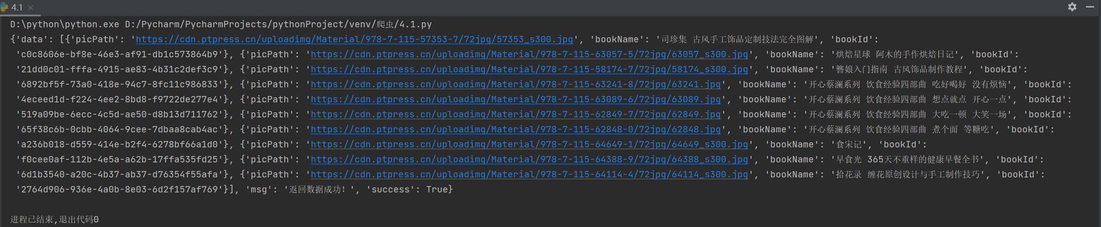
实验二
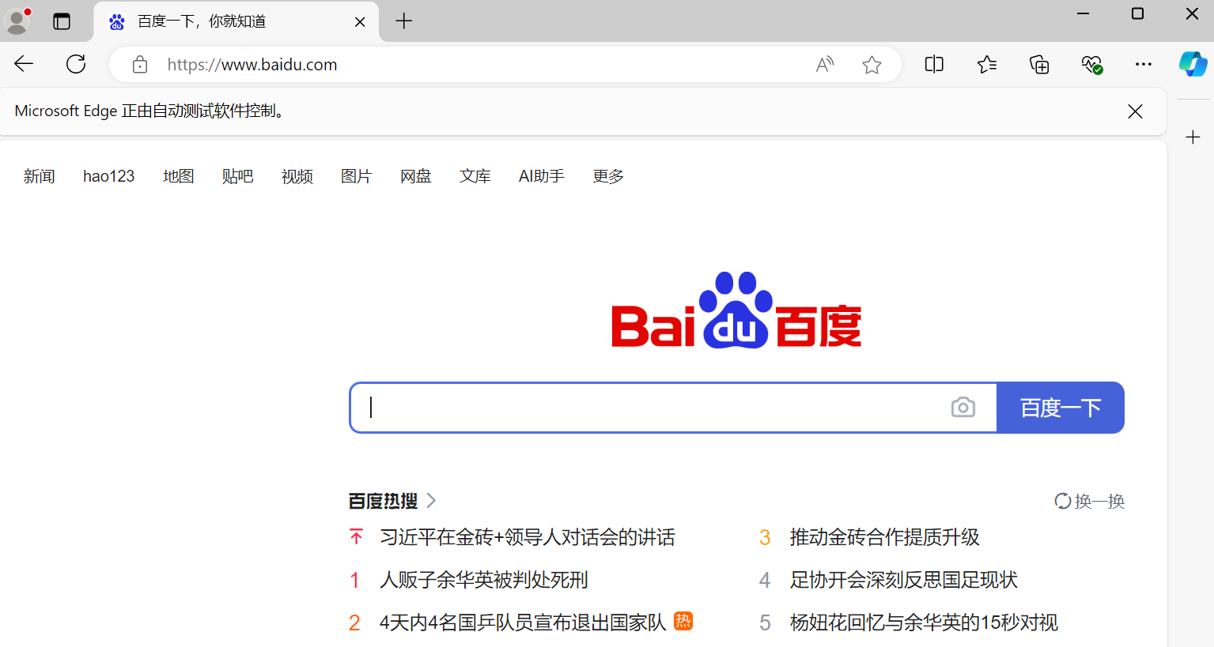

四、评分标准
评分项目 | 比例 | 得分
实验过程的完整度 | 20%
实验结果的正确性 | 20%
实验数据的准确性 | 20%
实验报告内容的充实度 | 20%
实验报告的格式及排版的规范性 | 20%
总分

